 | Železnice slovenskej republiky, bratislava  CENTRUM LOGISTIKY A OBSTARÁVANIA  Klemensova 8, 813 61 Bratislava 1

 | Naše číslo | Vybavuje/linka | Bratislava
 | 172/2016/CLaO/KoL | Mgr. Koreňová/02 2029 4034 | 16.3.2016

Výzva na predloženie cenového návrhu

Obstarávateľ Vás týmto vyzýva ako predkladateľa na predloženie cenového návrhu na predmet zákazky:
„Výstavba garáže pre služobné vozidlá SMSÚ OZT ZT Žilina pri budove ÚS Žilina“- projektová dokumentácia. (ďalej len ,,PD“)

Miesto plnenia zákazky: dodanie PD na GR ŽSR, Odbor investorský (O220), Klemensova 8, 813 61 Bratislava.

Lehota / termín plnenia zákazky:
- Dodanie PD- do 2 mesiacov odo dňa nadobudnutia účinnosti zmluvy o dielo
- Zabezpečenie právoplatného stavebného povolenia (v prípade potreby zabezpečenia aj územného rozhodnutia): do 4 mesiacov od schválenia PD. V prípade že nebude potrebné zabezpečiť územné rozhodnutie, zabezpečí sa právoplatné stavebné povolenie do 2 mesiacov od schválenia PD
- Autorský dohľad- počas realizácie stavby, do doby vydania právoplatného kolaudačného rozhodnutia

Bližšia špecifikácia predmetu zákazky je uvedená v Prílohe č.1 (Špecifikácia predmetu zákazky) a Prílohe č. 2 (Investičné zadanie).

Požiadavky na cenový návrh:
- Cenový návrh musí byť predložený v slovenskom, prípadne českom jazyku. V prípade iného jazyka je potrebný úradný preklad do jazyka slovenského. Cenový návrh, ktorý nebude takto predložený nebude hodnotený.

- Variantné riešenie: nepripúšťa sa

- V cenovom návrhu žiadame uviesť celkovú cenu za zákazku v zložení:
- navrhovaná celková cena bez DPH
- sadzba DPH
- výška DPH
- navrhovaná celková cena vrátane DPH.

Príloha č. 3 Zoznam položiek – je potrebné oceniť každú položku.

Ak nie ste platiteľom DPH v Slovenskej republike, na túto skutočnosť je potrebné upozorniť v cenovom návrhu.
V cene musia byť zahrnuté všetky náklady spojené s plnením predmetu zákazky. Navrhovaná cena musí byť vyjadrená v eurách a musí byť uvedená jej lehota platnosti.

Upozornenie: Na požadovaný predmet zákazky ŽSR neposkytuje zálohy ani preddavky na plnenie zmluvy. Splatnosť faktúry je 30 dní odo dňa doručenia ŽSR.

4) V cenovom návrhu žiadame predložiť nasledovné dokumenty:
- aktuálny doklad o oprávnení poskytovať službu ku dňu lehoty na predkladanie cenového návrhu, ktorým preukážete spôsobilosť plniť predmet zákazky (napr.: výpis z Obchodného alebo zo Živnostenského registra). Doklad musí byť aktuálny ku dňu predkladania cenového návrhu. Za fotokópiu tohto dokladu sa nepovažuje napr.: výtlačok z webu napr. www.orsr.sk alebo www.zrsr.sk. Úspešný predkladateľ bude povinný pred podpisom zmluvy predložiť tento doklad ako originál alebo úradne overenú fotokópiu originálu.

- Osvedčenie o vykonaní odbornej skúšky podľa zákona NR SR č. 138/1992 Zb. o autorizovaných architektoch a autorizovaných stavebných inžinieroch v znení neskorších predpisov, ktorý bude zodpovedať za uskutočnenie predmetu záväzku (oprávnenie splnomocňujúce vykonávať vybrané činnosti vo výstavbe podľa § 45 zákona č. 50/1976 Zb. o územnom plánovaní a stavebnom poriadku v znení neskorších predpisov) osôb, ktoré budú zodpovedať za uskutočnenie predmetu záväzku v rozsahu:

Kategória A1 – Komplexné architektonické a inžinierske služby a súvisiace technické poradenstvo, v rozsahu 1

Alebo akceptujeme aj doklad

Kategória I1 – inžinier pre konštrukcie pozemných stavieb, v rozsahu 4 - 1 (Projektovanie pozemných stavieb)

(Pozn.: Potvrdenie o rozsahu autorizačných dokladov v ktorom je konkrétna profesná klasifikácia si obstarávateľ môže vyžiadať od predkladateľa, pričom ten je povinný ju predložiť do 7 dní od vyžiadania. V prípade, že ju nepredloží návrh sa nebude ďalej posudzovať.)

- oprávnenie na výkon činnosti autorizovaného geodeta a kartografa vydané podľa § 5 zákona č. 216/1995 Z. z. o Komore geodetov a kartografov v znení neskorších predpisov. Oprávnenie musí splnomocňovať autorizovaného geodeta a kartografa autorizačne overiť vybrané geodetické činnosti uvedené v § 6 ods. 1 písm. a), b), c) , d), e), f), g), h), i) a j) zákona č. 215/1995 Z. z. o geodézii a kartografii v znení neskorších predpisov.

Doklad bude predložený ako kópia s originálom odtlačku pečiatky a s originálom podpisu osoby, na ktorú je osvedčenie vydané.

- Cenový návrh musí byť predložený v listinnej podobe a 1 x na CD alebo DVD nosiči s obsahom celého návrhu. CD alebo DVD nosič musí byť identický s návrhom predloženým v listinnej podobe.

Požadované doklady musia byť platné a môžu byť predložené ako fotokópie.

Odporúčame, aby bol cenový návrh zviazaný pevnou väzbou, ktorá nie je rozoberateľná, všetky listy v cenovom návrhu boli očíslované a parafované, aby sa zabránilo manipulácii a porušeniu postupnosti dokladov. Súčasťou cenového návrhu bude:
- Titulná strana, ktorá bude obsahovať obchodné meno a sídlo predkladateľa, predmet záväzku, dátum vypracovania cenového návrhu.
- Súpis predložených dokladov a dokumentov cenového návrhu. Požadované doklady je potrebné zoradiť v poradí, ako je uvedené v tejto výzve.

Upozornenie: Od úspešného predkladateľa si ŽSR pred podpisom zmluvného vzťahu vyžiada originál resp. úradne osvedčenú fotokópiu originálu dokladov, ktoré predložil vo svojej ponuke. V prípade ich nepredloženia, ŽSR s úspešným predkladateľom neuzatvorí zmluvný vzťah.

Cenový návrh zasielajte na adresu: ŽSR – Centrum logistiky a obstarávania
Klemensova 8, 813 61 Bratislava

Obal označte heslom: „NEOTVÁRAŤ - PT 172/2016/CLaO/KoL - Výstavba garáže pre služobné vozidlá SMSÚ OZT ZT Žilina pri budove ÚS Žilina- PD“

Lehota na predloženie cenového návrhu uplynie 1.4.2016 o 14:00 hod. SEČ.

Cenový návrh musí byť podpísaný štatutárnym orgánom predkladateľa alebo osobou oprávnenou konať za predkladateľa.

Cenový návrh predložený po uplynutí lehoty na predloženie cenového návrhu nebude hodnotený. Cenový návrh, ktorý nebude úplný, t. j. nebude obsahovať požiadavky na cenový návrh uvedené v tejto Žiadosti o predloženie cenového návrhu nebude hodnotený a bude vylúčený.

Kritériom na vyhodnotenie cenového návrhu je najnižšia cena.

Úspešným cenovým návrhom je cenový návrh s najnižšou cenou.
Obstarávateľ hodnotí vždy cenu bez DPH.

Predložením cenového návrhu nevzniká právny nárok na uzatvorenie zmluvného vzťahu. Na uzatvorenie zmluvného vzťahu bude úspešný predkladateľ písomne vyzvaný zo strany ŽSR.
ŽSR zašle informáciu o vyhodnotení cenových návrhov jednotlivým predkladateľom v lehote do 5 pracovných dní odo dňa ukončenia vyhodnotenia cenových návrhov.

Úspešný predkladateľ je povinný poskytnúť obstarávateľovi riadnu súčinnosť potrebnú na uzatvorenie zmluvy na predmet zákazky do 15 kalendárnych dní, ak bol zo strany obstarávateľa písomne vyzvaný k podpisu zmluvy. V prípade, ak úspešný predkladateľ, ktorý sa umiestnil na prvom mieste odmietne poskytnúť súčinnosť na uzatvorenie zmluvy na predmet zákazky do vyššie uvedeného termínu, obstarávateľ si uplatňuje právo vyzvať v poradí druhého predkladateľa k podpisu predmetnej zmluvy. V prípade, ak aj v poradí druhý predkladateľ odmietne podpísať zmluvu, obstarávateľ vyzve v poradí tretieho predkladateľa.

Kontaktné údaje, na ktoré je možné zaslať žiadosť o vysvetlenie tejto Výzvy:
otázky zasielajte na e-mailovú adresu: korenova.lucia@zsr.sk, telef. číslo: 02/2029 4034 najneskôr do 22.3.2016 do 10:00 hod SEČ.
Na žiadosti zaslané po uplynutí uvedenej lehoty sa neprihliada.

Upozornenie:
Všetky odpovede na žiadosti o vysvetlenie tejto výzvy a oznámenia súvisiace s touto výzvou budú zverejnené v profile na webovom sídle ( www.zsr.sk ).

V návrhu žiadame uviesť:
Kontaktná osoba:
Telefón:
E-mail:
IČO:
DIČ:
IČ DPH:
Celý názov banky:
SWIFT (BIC) kód:
IBAN

Obstarávateľ si vyhradzuje právo:
- doplniť Výzvu,
- zmeniť Výzvu,
- zrušiť vyhlásenú Výzvu,
- predĺžiť lehotu na predkladanie cenového návrhu

S pozdravom

Mgr. Lucia Koreňová, v. r.
Vedúci referent, CLaO

Prílohy:
Príloha č. 1: Špecifikácia predmetu zákazky
Príloha č. 2: Investičné zadanie
Príloha č. 3: Zoznam položiek
Príloha č. 4: Obchodné podmienky vykonania diela

Príloha č. 1: Špecifikácia predmetu zákazky

Predmet zákazky: „Výstavba garáže pre služobné vozidlá SMSÚ OZT ZT Žilina pri budove ÚS Žilina“ – projektová dokumentácia.

CPV kód: 71320000-7 Inžinierske projektovanie

- Obhliadka miesta
Vzhľadom k špecifikácii predmetu obstarávania obstarávateľ odporúča obhliadku.
Kontaktná osoba na obhliadku: Ing. Igor Minárik
Termín obhliadky: 21.3.2016 o 9:00 hod.
Miesto stretnutia: Žilina ÚS
Účasť na obhliadke je nutné vopred nahlásiť telefonicky alebo elektronicky kontaktnej osobe na e-mail: Minarik.Igor@zsr.sk , č. telef. 0903 585 372 najneskôr dňa 18.3.2016 do 14:00 hod. V prípade, že sa na obhliadku nik neprihlási, obhliadka sa neuskutoční.

Výsledkom obhliadky bude zápisnica, prezenčná listina, ktorú vypracuje kontaktná osoba. V prípade akýchkoľvek zmien týkajúcich sa špecifikácie predmetu zákazky, kontaktná osoba upozorní potencionálnych predkladateľov na všetky zmeny, ktoré budú zároveň uvedené v zápisnici.
V prípade, že sa obhliadky potenciálny predkladateľ nezúčastní, obstarávateľ má za to, že objekt obhliadky pozná.

UPOZORNENIE: Na obhliadke budú zodpovedané všetky otázky týkajúce sa technickej špecifikácie predmetu zákazky, oznámenia o miestnych pomeroch a prístupových komunikáciách.

- Špecifikácia predmetu zákazky je vypracovaná v zmysle Investičného zadania.

Zdôvodnenie stavby a jej cieľov:
Novovybudovaná garáž, alebo montovaná hala bude slúžiť na ochranu majetku pre voľne stojace cestné motorové vozidlá (CMV) SMSÚ OZT ZT Žilina a skladovanie náhradných dielov zabezpečovacích zariadení. V súčasnosti CMV parkujú voľne na pozemkoch ŽSR, kde nie sú monitorované a chránené proti možnému vykradnutiu.

Súvisiace stavby
Stavbu je možné realizovať bez vplyvu na iné stavby.

Členenie stavby (PD)

Predpokladaná objektová skladba projektovej dokumentácie: nie je uvedená v IZ.

Technická špecifikácia - Súhrnné riešenie stavby:

Plne v zmysle priloženého Investičného zadania.

Postup prác:

a) Vypracovanie projektovej dokumentácie v rozsahu DSPRS
b) Inžinierska činnosť
Inžinierska činnosť musí byť v takom rozsahu, že bude v sebe zahrňovať zabezpečenie:
- najmä vyjadrení, stanovísk, súhlasov, žiadostí a činností potrebných k vydaniu schvaľovacích rozhodnutí príslušných orgánov, organizácií k schváleniu preloženej PD a vydaniu príslušného stavebného povolenia (v prípade potreby aj územného rozhodnutia).
c) Geodetické zameranie
d) Autorský dohľad
Pri navrhovaní technických riešení je potrebné rešpektovať všetky právne predpisy platné v EÚ a SR, normy EN STN EN, TNŽ a platné predpisy ŽSR.

- Rozsah plnenia

Vypracovanie projektovej dokumentácie na stupni DSPRS vrátane inžinierskej činnosti.

Všeobecné informácie k vypracovaniu projektovej dokumentácie:

V rámci stavby je možné použiť iba prvky, ktoré sú povolené na ŽSR.

Obsah a rozsah projektovej dokumentácie

Vypracovanie projektovej dokumentácie pre stavebné povolenie v rozsahu realizácie stavby (ďalej len „DSPRS“):
- 6 x v textovej forme,
- 2 x v elektronickej, formát výkresov v PDF, dgn/dwg, formát textov doc, formát rozpočtu s výkazom výmer xls - v neuzamknutom tvare,
- 1 x v elektronickej forme, formát PDF v uzamknutom tvare s výkazom výmer v xls v neuzamknutom tvare - CD do súťaže.

Vypracovanie a dodanie DSPRS, ktorá musí obsahovať všetky potrebné náležitosti na posúdenie v zmysle požiadaviek na stavbu. Obsah a rozsah dokumentácie musí zodpovedať prílohe č. 2 a č. 3 „Sadzobníka pre navrhovanie ponukových cien projektových prác a inžinierskych činností“ UNIKA (platné v čase spracovania PD). Stavebné objekty a prevádzkové súbory, ktoré sú určenými technickými zariadeniami musia byť odsúhlasené Dopravným úradom.

Inžinierska činnosť (PD pre IČ si úspešný predkladateľ zabezpečí sám)
Inžinierska činnosť musí byť v takom rozsahu, že bude v sebe zahrňovať zabezpečenie:
- vyjadrenia, stanoviská, súhlasy, žiadosti a činnosti potrebných k vydaniu schvaľovacích rozhodnutí príslušných orgánov, organizácií, k schváleniu predloženej PD a vydaniu príslušného stavebného povolenia,
- zabezpečenie vydania právoplatného stavebného povolenia (v prípade potreby aj územného rozhodnutia)

Geodetické zameranie v 2 vyhotoveniach v textovej forme a 1 x v elektronickej, formát PDF, dgn/dwg v neuzamknutom tvare

Autorský dohľad
bude úspešný predkladateľ vykonávať v rozsahu prílohy č. 4 “Sadzobníka UNIKA pre navrhovanie ponukových cien projektových prác a inžinierskych činností“ (platné v čase spracovania PD), formou občasného autorského dohľadu a spolupôsobenie so stavebným dozorom investora - počas realizácie stavby (odo dňa odovzdania staveniska zhotoviteľovi do doby vydania právoplatného kolaudačného rozhodnutia). V rámci autorského dohľadu budú vykonané ďalšie činnosti, ako napr.: spolupráca pri príprave výberu zhotoviteľa diela (tvorba súťažných podkladov, vysvetľovanie predmetu obstarávania a iné).
Pri navrhovaní technických riešení je potrebné rešpektovať všetky právne predpisy platné v EÚ a SR, normy EN STN EN, TNŽ a platné predpisy ŽSR.
Úspešný predkladateľ bude ponúkať komplexné služby na báze „komplexnej zodpovednosti“ tak, aby celková cena predmetu zákazky pokryla všetky jeho záväzky v zmysle výzvy, ktoré mu vzniknú pri vykonávaní diela.

Príloha č. 2
Investičné zadanie

- Sprievodná správa
- Identifikačné údaje
  - Stavba
Názov stavby: Výstavba garáže pre služobné vozidlá SMSÚ OZT ZT Žilina pri budove ÚS Žilina
- vypracovanie projektovej dokumentácie a inžinierska činnosť pre stavbu
Číslo stavby: A14022 (por. číslo 2014078)
Miesto stavby: Žilina, Hviezdoslavova ulica, pri budove ÚS
Okres: Žilina
Kraj: Žilinský
Katastr. územie: Žilina
Odvetvie: Doprava, Oznamovacia a zabezpečovacia technika
Charakter stavby:
  - Stavebník
Názov stavebníka: Železnice Slovenskej republiky, Bratislava
ŽSR, GR, Odbor 220, Bratislava
Klemensova č.8, 813 61 Bratislava
Nadriadený orgán: Ministerstvo dopravy, výstavby a regionálneho rozvoja SR, Námestie slobody č. 6, 810 05 Bratislava
  - Termíny
Termín predloženia zadania stavby:
Termín predloženia PD + IČ:
Termín realizácie:
  - Projektant
Generálny projektant:
Zodpovedný projektant stavby:
Stupeň PD: dokumentácia pre realizáciu stavby – DSPRS
Dokumentácia pre stavebné povolenie - DSP – súčasť dodávky služby max. 30 dni od podpísania objednávky
  - Správca objektu
Správca: ŽSR, OR Žilina - SOZT
- Prehľad použitých podkladov
Podklady a propagačné materiály firiem.
- Zdôvodnenie stavby a jej cieľov
Novovybudovaná garáž, alebo montovaná hala bude slúžiť na ochranu majetku pre voľne stojace cestné motorové vozidlá (CMV) SMSÚ OZT ZT Žilina a skladovanie náhradných dielov zabezpečovacích zariadení. V súčasnosti CMV parkujú voľne na pozemkoch ŽSR, kde nie sú monitorované a chránené proti možnému vykradnutiu.

- Súvisiace stavby

- Členenie stavby
Predpokladaná objektová skladba ďalšieho stupňa projektovej dokumentácie:

Stavebné objekty:
Prevádzkové súbory:

- Súhrnné riešenie stavby
- Technicko - ekonomické hodnotenie
  - Vymedzenie okruhu hodnotenia, východiskového a cieľového stavu vrátane širších súvislostí stavby
  - Hodnotenie technicko-ekonomickej úrovne stavby
  - Analýza rizík a neistôt
- Súhrnná technická správa.
  - Základné údaje o stavbe
    - Charakter stavby
Varianty stavby
- Umiestnenie dvoch prefabrikovaných betónových garáži na rovnú betónovú plochu so základom. Medzi garážami sa nechá priestor o veľkosti tretej garáže, ktorý sa uzavrie z jednej strany priečkou a z druhej strany dverami. Vzniknutý priestor bude slúžiť na uskladnenie ťažkých predmetov, ktoré sa v súčasnosti musia znášať do pivničných priestorov ÚS. Nad celým objektom garáže sa spraví rovná vyspádovaná strecha (jednoduchý drevený krov) s použitím vhodnej strešnej krytiny s tým, aby bolo možné pod strechou vo vyvýšenej časti uložiť dlhé predmety ako napr. rameno závory. Použité budú prefabrikované betónové garáže o veľkosti 6,4 m x 3,2 m.
- Vybetónovanie základovej platne so základom, na ktorú sa vymuruje garáž z pálenej tehly alebo pórobetónových tvárnic o veľkosti troch typizovaných garáži z prefabrikátu. Na garáž sa umiestni drevený krov viď bod 1.
- Vybetónovanie základovej platne na ktorú sa postaví montovaná hala.
Pred garážou sa vybuduje spevnená plocha, ktorá sa oplotí neprehľadným plechovým plotom ukončeným ostnatým drôtom a vstupnou bránou. Ku garáži treba dobudovať prístupovú cestu od ÚS.
Garáže budú vybudované bez elektrických rozvodov a bez nn prípojky.
Konkrétne riešenia budú dohodnuté s projektantom na základe miestnych šetrení uvedenej stavby.
Súčasťou inžinierskej činnosti musia byť vyjadrenia všetkých správcov sieti, správcov priľahlých pozemkov, budov. Inžinierska činnosť bude ukončená vyjadreniami a schválenou PD (schvaľovací protokol) dotknutými zložkami a právoplatným stavebným povolením pre uvedenú stavbu.
Súčasťou projektovej dokumentácie musí byť ocenený podrobný výkaz výmer.
    - Stručný opis stavby z hľadiska účelu a funkcie
Garáž bude slúžiť na ochranu majetku pre voľne stojace CMV SMSÚ OZT ZT Žilina a zároveň na uloženie ťažkých a nadrozmerných predmetov. Garáž je navrhovaná tak, aby splňovala požiadavky priestorovej ochrany a aby bol k nej jednoduchý prístup.
    - Charakteristika územia, začlenenie stavby do územia, dotknuté ochranné pásma
      - Charakteristika a začlenenie stavby do územia
Garáž bude postavená v oplotenej časti pozemku ŽSR pri budove ÚS v ktorej blízkosti sa nachádzajú dopravné koľaje ŽST Žilina.
      - Ochranné pásma
Popis ochranných pásiem v zmysle zákona.
    - Vplyv stavby na životné prostredie
Bez vplyvu.
  - Územie výstavby a technická koncepcia stavby
Stavba sa nachádza na území SR v žilinskom kraji, okres Žilina, v ŽST Žilina os. stanica.
- Popis stavebných objektov a prevádzkových súborov
  - Jestvujúci stav
V súčasnosti je plocha na ktorej bude garáž postavená nevyužitá. Plocha je oplotená z jednej strany a tvorená trávnatým porastom.
  - Navrhovaný stav
Pri budove ÚS Žilina na Hviezdoslavovej ulici sa vybuduje garáž podľa popisu v bode 2.1.1. s oplotením a s prístupovou cestou, ktorá bude slúžiť na ochranu majetku SMÚ OZT ZT Žilina.
- Postup výstavby

- Prepočet

- Doklady

- Výkresová časť

Príloha č. 1 Zjednodušený náčrt a fotografia objektu

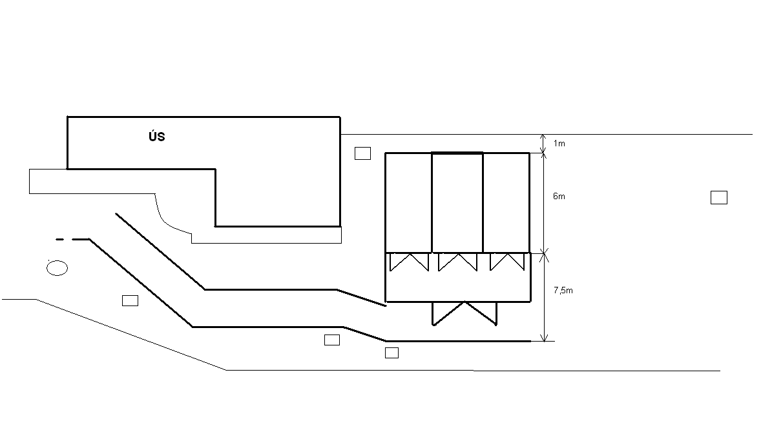

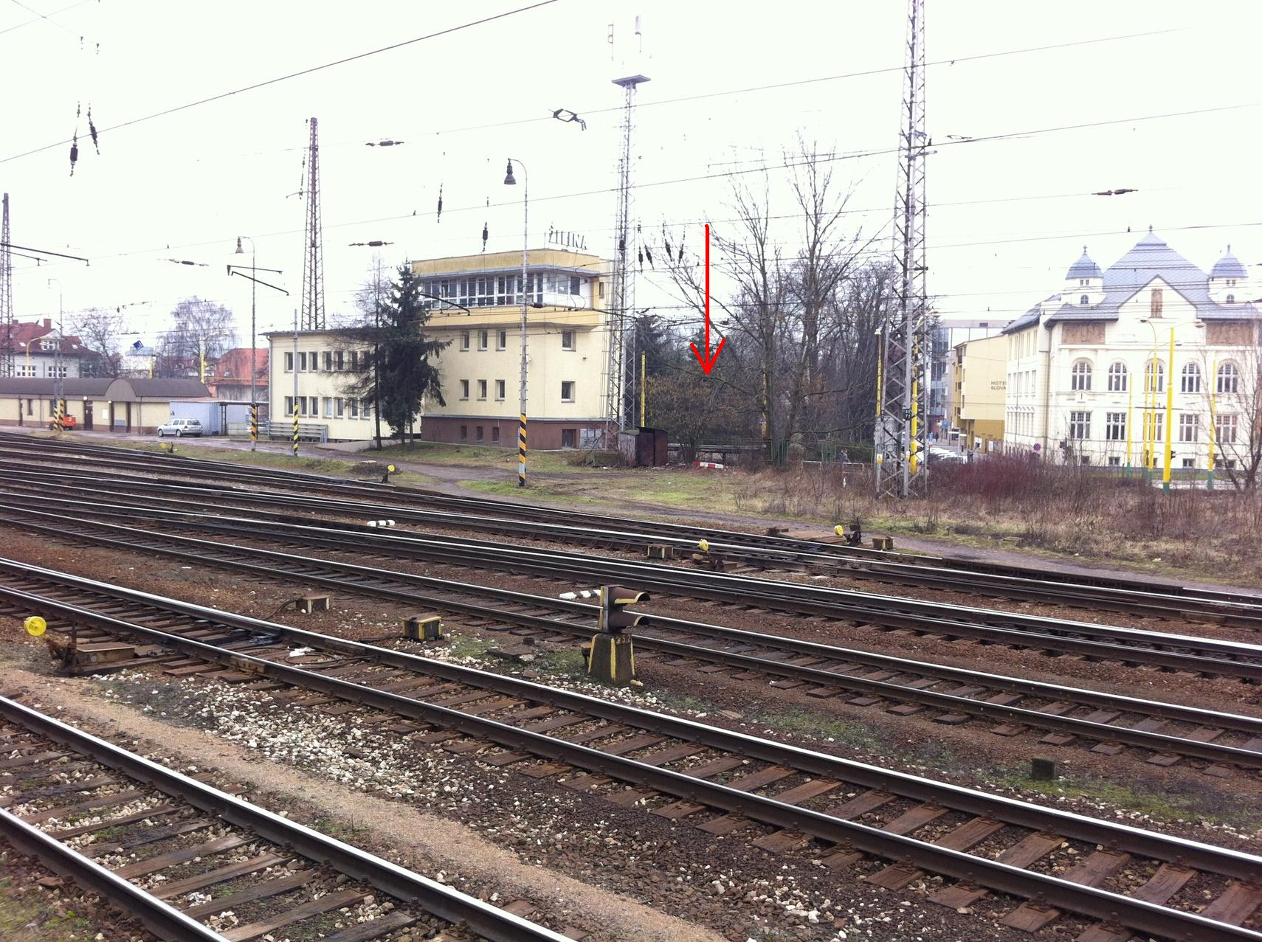

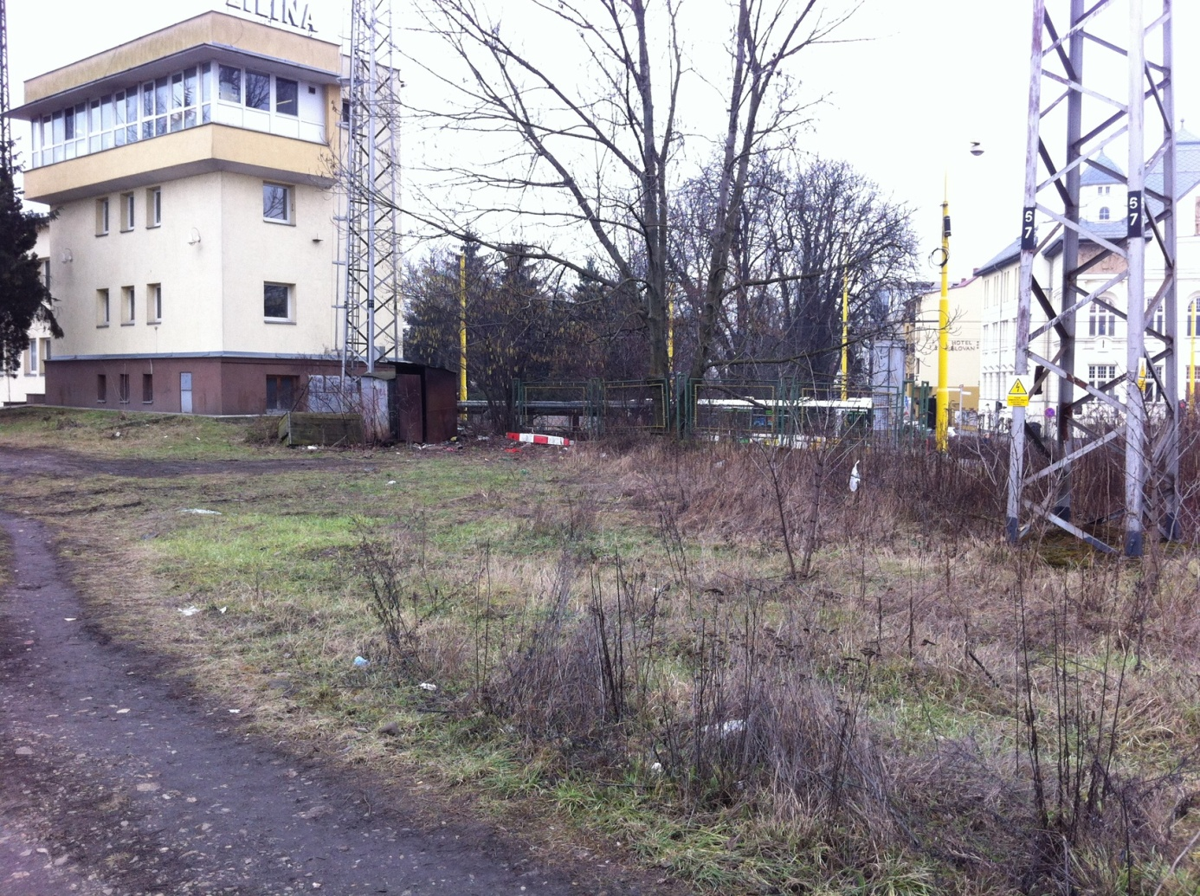

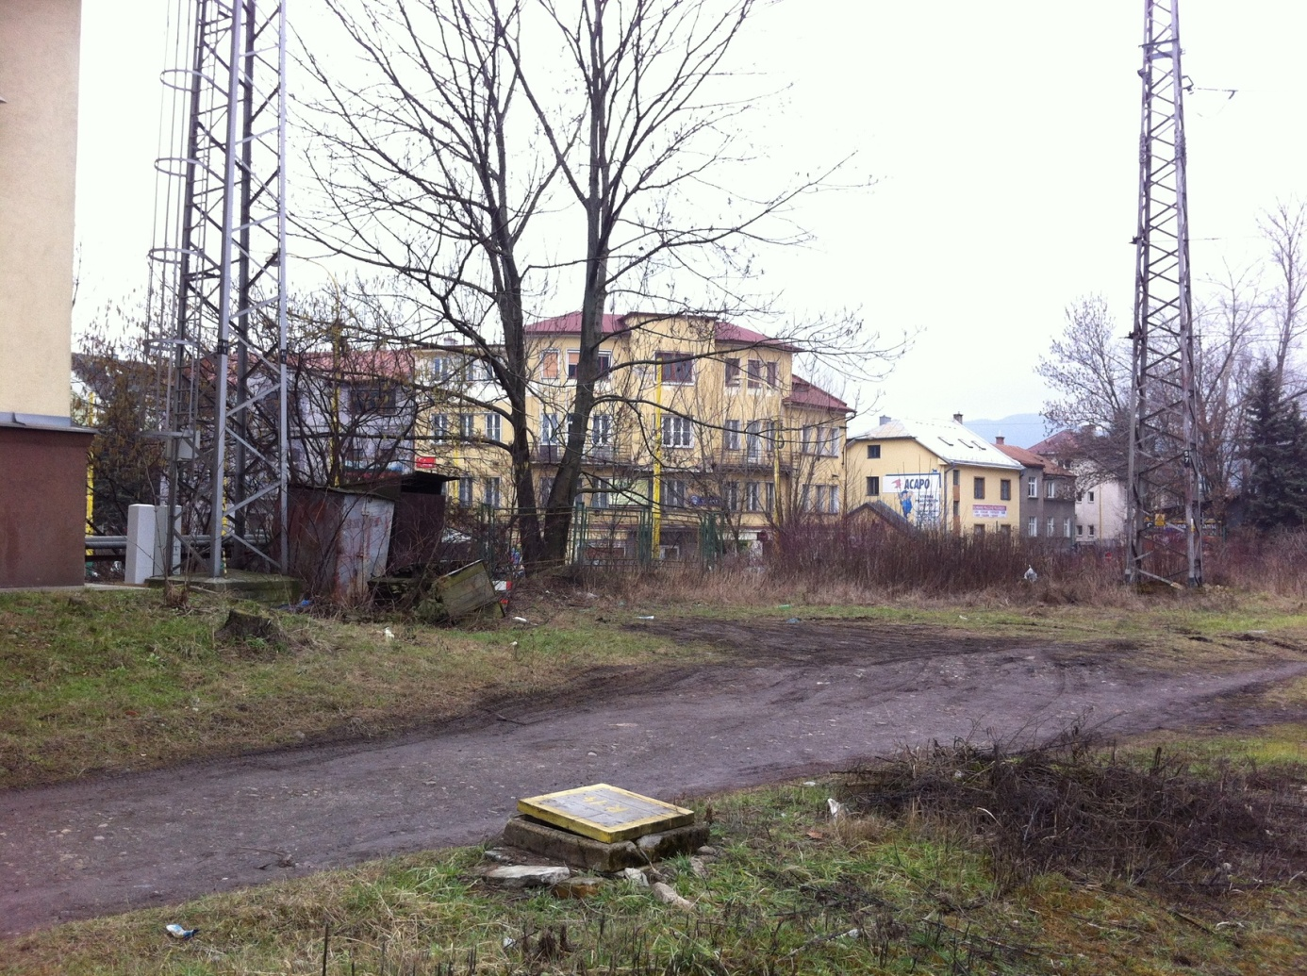
Príloha č. 3: Zoznam položiek

P. č. | Názov  Výstavba garáže pre služobné vozidlá SMSÚ OZT ZT Žilina pri budove ÚS Žilina“- projektová dokumentácia | Celková cena bez DPH v EUR | Sadzba DPH v EUR | Výška DPH v EUR | Celková cena vrátane DPH v EUR
1. | Projektová dokumentácia v rozsahu DSPRS |  | 20 %
2. | Inžinierska činnosť |  | 20 %
3. | Geodetické zameranie |  | 20 %
4. | Autorský dohľad |  | 20 %
Cena celkom: |  |  | x

V cene musia byť zahrnuté všetky náklady spojené s plnením predmetu zákazky, okrem nákladov súvisiacich so správnymi a inými poplatkami (viď tabuľka nižšie).

Predpokladané poplatky:

P. č. | Zoznam položiek | Celková cena
1. | Správne poplatky/odhad

Poplatky budú hradené až na základe predložených dokladov.

Príloha č. 4:

Obchodné podmienky vykonania diela

I. Predmet zmluvy
Zhotoviteľ sa zaväzuje vykonať pre objednávateľa dielo špecifikované v Prílohe č. 1 tejto zmluvy. Objednávateľ sa zaväzuje za riadne vykonané dielo zaplatiť dohodnutú cenu. Zhotoviteľ sa zaväzuje vykonať dielo vo vlastnom mene a na vlastnú zodpovednosť.

II. Cena
- Cena diela je dohodnutá v súlade so zákonom č.18/1996 Z. z. o cenách v znení neskorších predpisov. Dohodnutá cena uvedená v zmluve je bez DPH. K cene bude účtované DPH v zmysle platných právnych predpisov. Ocenenie jednotlivých častí predmetu plnenia tvorí Prílohu č. 2 tejto zmluvy. Cena jednotlivých častí podľa Prílohy č. 2 je pevná a nemenná okrem správnych poplatkov.
2. Správne poplatky a platby, ktoré súvisia s výkonom diela, uhradí objednávateľ zhotoviteľovi na základe skutočného preukázania ich zaplatenia zhotoviteľom.

III. Čas a miesto vykonania diela
- Zhotoviteľ je povinný vykonať dielo v termíne uvedenom v tejto zmluve. Miestom dodania PD a právoplatného stavebného povolenia je sídlo konečného príjemcu objednávateľa uvedené v tejto zmluve.

IV. Platobné podmienky, zmluvné pokuty a náhrada škody
- Štandardná lehota splatnosti faktúr je 30 dní od doručenia faktúry objednávateľovi. Objednávateľ neposkytuje zálohy ani preddavky na cenu diela.
- Zmluvné strany sa dohodli na nasledovnom spôsobe fakturácie:
2.1 Vo výške 100 % z ceny za PD v zmysle Prílohy č. 2 tejto zmluvy je oprávnený zhotoviteľ fakturovať najskôr v deň odovzdania a prevzatia skontrolovanej PD zástupcom objednávateľa;
2.2 Vo výške 100 % z ceny za výkon inžinierskej činnosti v zmysle Prílohy č. 2 tejto zmluvy je oprávnený zhotoviteľ fakturovať po dodaní právoplatného stavebného povolenia;
2.3 Vo výške 100% z ceny za geodetické zameranie je oprávnený zhotoviteľ fakturovať najskôr po dodaní elaborátu z geodetického zamerania.
2.4 Vo výške 100% z ceny za autorský dohľad v zmysle Prílohy č. 2 tejto zmluvy je zhotoviteľ oprávnený fakturovať po nadobudnutí právoplatnosti kolaudačného rozhodnutia.
3. Zmluvné strany sa dohodli, že správne a iné poplatky podľa čl. II bod. 2. týchto OPVD bude zhotoviteľ fakturovať objednávateľovi naraz, v ich skutočnej výške, v rámci fakturácie výkonu inžinierskej činnosti podľa tejto zmluvy. Povinnou súčasťou takejto faktúry bude/ú dokument/-y, preukazujúce dôvodnosť a skutočné použitie vynaložených finančných prostriedkov na správne a iné poplatky, ktoré bol zhotoviteľ povinný v zmysle platných predpisov uhradiť v súvislosti s riadnym vykonaním diela.
- Faktúra musí obsahovať všetky náležitosti v zmysle platných právnych predpisov. Okrem toho musí faktúra obsahovať aj názov diela a číslo tejto zmluvy. Prílohou každej faktúry bude odsúhlasený a potvrdený súpis vykonaných prác zo strany objednávateľa. Ustanovenie bodu 3. tohto článku týmto nie je dotknuté.
- V prípade, že faktúra nebude obsahovať požadované náležitosti, objednávateľ je oprávnený ju vrátiť zhotoviteľovi na prepracovanie s tým, že nová lehota splatnosti začne plynúť dňom doručenia opravenej faktúry.
- Ak bude zhotoviteľ zverejnený v Zozname platiteľov DPH, u ktorých nastali dôvody na zrušenie registrácie v zmysle zákona č. 222/2004 Z. z. o DPH v znení neskorších predpisov, objednávateľ uhradí zhotoviteľovi sumu zníženú o čiastku rovnajúcu sa výške DPH uvedenú na faktúre. Túto nezaplatenú sumu uhradí objednávateľ zhotoviteľovi na základe preukázania úhrady DPH daňovému úradu za príslušný mesiac/štvrťrok čestným vyhlásením, že DPH uvedená na faktúre pre objednávateľa bola v lehote splatnosti uhradená daňovému úradu, fotokópiou daňového priznania a fotokópiou výpisu o zaplatení DPH.
- Za nedodržanie lehoty splatnosti faktúry je zhotoviteľ oprávnený požadovať úrok z omeškania v zmysle ustanovení Obchodného zákonníka.
- Za nedodržanie termínu plnenia uvedeného v zmluve je zhotoviteľ povinný uhradiť objednávateľovi zmluvnú pokutu vo výške 0,1 % z celkovej ceny diela bez DPH za každý deň omeškania. Právo objednávateľa na náhradu škody týmto nie je dotknuté.
- V prípade vadného plnenia je zhotoviteľ povinný zaplatiť objednávateľovi zmluvnú pokutu vo výške 0,5 % z celkovej ceny diela bez DPH za každú reklamáciu uplatnenú v písomnej forme, ktorá sa preukáže ako oprávnená. Túto pokutu, však zhotoviteľ nie je povinný zaplatiť, ak zhotoviteľ reklamovanú vadu uzná a bezplatne ju odstráni do 30 dní od uplatnenia reklamácie objednávateľom.
- V prípade odstúpenia od zmluvy objednávateľom v zmysle bodov 2., 3. a 4. článku VII. tejto zmluvy má objednávateľ popri nároku na úhradu preukázanej škody spôsobenej neukončením dohodnutých výkonov i nárok na zaplatenie zmluvnej pokuty vo výške 15 % z celkovej ceny diela bez DPH.
- Zhotoviteľ zaplatí objednávateľovi zmluvnú pokutu vo výške 10 % z ceny PD bez DPH podľa tejto zmluvy v prípade, ak zvýšenie obstarávacích nákladov realizačných prác presiahne v dôsledku nedostatkov projektu 5 %.
- Zhotoviteľ je povinný bezplatne odstrániť vady resp. iné nedostatky PD, za ktoré je zodpovedný.
- V prípade, ak pri realizácii diela vzniknú zhotoviteľovi, ktorý bude realizovať dielo podľa PD opodstatnené naviac náklady v dôsledku vady PD, ktoré si voči objednávateľovi uplatní, bude tieto dodatočné náklady znášať zhotoviteľ podľa tejto zmluvy.
- Zhotoviteľ je povinný objednávateľovi nahradiť v plnej výške škodu spôsobenú nutnosťou opakovane realizovať stavebné práce z dôvodu vady projektu.
- Zhotoviteľ sa zaväzuje, že svoje pohľadávky voči objednávateľovi nepostúpi (ani s nimi nebude inak obchodovať) tretej strane bez písomného súhlasu objednávateľa. V prípade porušenia tohto dojednania je zhotoviteľ povinný uhradiť objednávateľovi zmluvnú pokutu vo výške 20 % z hodnoty pohľadávky, ktorú postúpil. Pre vylúčenie akýchkoľvek pochybností týmto nie je dotknutá neplatnosť takéhoto úkonu. Právo objednávateľa na náhradu škody tým nie je dotknuté.
- Zhotoviteľ ku dňu podpisu tejto zmluvy predložil objednávateľovi prehlásenie o tom či je závislou osobou voči ŽSR v zmysle § 2 písm. n) zákona č. 595/2003 Z.z. o dani z príjmov v znp. (ďalej len „ZDP“). Každú zmenu súvisiacu s personálnym, ekonomickým alebo iným prepojením voči ŽSR v súvislosti s ustanovením § 2 písm. n) zákona č. 595/2003 Z. z. o dani z príjmov v znení neskorších predpisov je zhotoviteľ povinný objednávateľovi písomne oznámiť a to do 5 dní odo dňa vzniku zmeny. V prípade porušenia tejto povinnosti je zhotoviteľ povinný uhradiť objednávateľovi zmluvnú pokutu vo výške 0,5 % zo zmluvnej ceny, za každé takéto porušenie.

V. Práva a povinnosti zmluvných strán
- Zhotoviteľ sa zaväzuje vykonať dielo v súlade s touto zmluvou, na vlastné nebezpečenstvo a svoje náklady v čase a kvalite podľa tejto zmluvy. Zhotoviteľ sa zaväzuje pri výkone diela dodržať všetky stanovené platné technické, bezpečnostné a právne normy týkajúce sa vykonania diela, ktoré sú stanovené v jednotlivých právnych predpisoch, interných predpisoch objednávateľa a v tejto zmluve. Zhotoviteľ podpisom tejto zmluvy potvrdzuje, že sú mu známe interné predpisy objednávateľa súvisiace s vykonávaným dielom.
2. Zhotoviteľ sa zaväzuje:
2.1. že po uzavretí tejto zmluvy zvolá bez zbytočného odkladu vstupnú poradu v mieste realizácie stavby, na ktorej bude dohodnutý harmonogram vykonávania čiastkových prác a výber staveniska,
2.2. v priebehu projekčných prác vykonávať výrobné porady podľa potreby,
2.3. prizvať objednávateľa na všetky jednania s dotknutými orgánmi a organizáciami.
2.4. predložiť objednávateľovi (v kópii) všetky vyjadrenia a stanoviská príslušných správcov a príslušných odborných
zložiek ŽSR k spracovávanej PD.
3. Objednávateľ si podmieňuje účasť na prerokovaní PD v štádiu rozpracovanosti, pri záverečnom a konferenčnom prerokovaní a pri rozhodujúcich správnych konaniach.
4. Odovzdanie a prevzatie predmetu plnenia tejto zmluvy a s tým súvisiace povinnosti zmluvných strán:
4.1. Predmet plnenia tejto zmluvy je splnený riadnym dodaním jeho jednotlivých častí podľa tejto zmluvy , o čom vždy spíšu zmluvné strany protokol, v ktorom objednávateľ písomne potvrdí riadne dodanie časti predmetu plnenia a uskutočnenie všetkých dohodnutých zmluvných prác,
4.2. Za čiastočné plnenie predmetu zmluvy sa pokladá:
4.2.1. dodanie PD (prerokovanej v súlade s touto zmluvou s objednávateľom a dotknutými orgánmi štátnej správy, vrátane zapracovania pripomienok z týchto prerokovaní a odsúhlasenej objednávateľom )
4.2.2. dodanie právoplatného stavebného povolenia,
4.2.3. vykonanie autorského dohľadu na stavbe
4.2.4. dodanie elaborátu z GZ
5. Vykonanie autorského dohľadu
5.1. Zhotoviteľ sa zaväzuje, že v rozsahu tejto zmluvy vo vlastnom mene a na vlastnú zodpovednosť vykoná pre objednávateľa odborný autorský dohľad nad uskutočňovaním stavby podľa projektovej dokumentácie overenej stavebným úradom v územnom a/alebo stavebnom konaní.
5.2. Autorský dohľad sa zaväzuje zhotoviteľ vykonávať od okamihu odovzdania staveniska až do ukončenia všetkých prác a nadobudnutia právoplatnosti kolaudačného rozhodnutia k stavbe realizovanej podľa PD v zmysle tejto zmluvy (v prípade, ak bude kolaudačných rozhodnutí viac, tak do nadobudnutia posledného kolaudačného rozhodnutia k touto zmluvou dotknutej stavbe).
5.3. Zmluvné strany sa dohodli, že základnými povinnosťami zhotoviteľa pri výkone autorského dohľadu, pri výkone ktorého sa zaväzuje postupovať s potrebnou odbornou starostlivosťou, sú okrem iného najmä:
5.3.1 vykonávať kvalitatívnu kontrolu vyhotovenia jednotlivých častí stavby, v súvislosti s čím sa okrem iného zhotoviteľ zaväzuje zúčastňovať sa pri preberaní/odovzdaní vyhotovených jednotlivých častí stavby,
5.3.2 kontrolovať kvalitatívnu úroveň aj z hľadiska požiadaviek a predpokladov stanovených overenou projektovou dokumentáciou s výnimkou činností vykonávaných stavebným dozorom stavby,
5.3.3. zúčastňovať sa na kontrolných dňoch a za týmto účelom zaznamenávať zistený nesúlad, prípadne námietky k realizácii stavby v porovnaní s overenou projektovou dokumentáciou a ďalšie prípadné odborné námietky a postrehy k realizácii stavby,
5.3.4 sprostredkovávať priamu väzbu pre prenos nezobraziteľnej a inak nestvárniteľnej časti myšlienok tvorcu projektovej dokumentácie účastníkom realizácie stavby, s cieľom aby bola stavba realizovaná optimálne podľa projektovej dokumentácie, t.j. poskytovať objednávateľovi a realizátorovi stavby všetky vysvetlenia ohľadom projektovej dokumentácie potrebné pre plynulosť a optimálnosť výstavby,
5.3.5 akúkoľvek odchýlku skutočnej realizácie od projektovej dokumentácie oznámiť objednávateľovi a to formou záznamu zhotoviteľa do stavebného denníka, prípadne v zápise z kontrolných dní.
5.4. Pri vykonávaní autorského dohľadu na stavbe bude kontrola výkonu autorského dohľadu uskutočňovaná podpismi v prezenčnej listine na kontrolných dňoch stavby alebo podpisom (potvrdením) dohodnutého písomného dokumentu stavebným dozorom stavby. Predmetné dokumenty zhotoviteľ pripojí k faktúre.
5.5 Zhotoviteľ je povinný informovať objednávateľa bezodkladne o každej požiadavke dotknutých orgánov, ktorá si vyžaduje doplňujúce riešenie PD.
6. Prevzatie predmetu zmluvy alebo jeho časti môže byť odmietnuté pre vady a to až do ich odstránenia.
7. Zhotoviteľ poskytuje na dielo záruku v dĺžke 60 mesiacov, ktorá začína plynúť odo dňa odovzdania objednávateľovi.
8. Vady diela, ktoré sa vyskytnú v záručnej dobe, musí objednávateľ bez zbytočného odkladu po zistení vady reklamovať písomne s uvedením popisu, ako sa prejavujú. Zhotoviteľ je povinný písomne sa vyjadriť k reklamácii do 10 pracovných dní po jej doručení. Ak sa v tejto lehote nevyjadrí, bude to znamenať jeho súhlas s opodstatnenosťou reklamácie. Vady je zhotoviteľ povinný odstrániť bezodkladne a bezodplatne, najneskôr v lehote do 30 dní odo dňa uplatnenia reklamácie zo strany objednávateľa. V prípade, že zhotoviteľ vady v tejto lehote neodstráni, má objednávateľ oprávnenie odstrániť vady sám alebo prostredníctvom tretích osôb na náklady zhotoviteľa. Tým nie je dotknuté právo objednávateľa na zmluvnú pokutu a/alebo náhradu škody.
9. Objednávateľ sa zaväzuje:
9.1. spolupôsobiť pri vykonávaní diela, ktoré je predmetom tejto zmluvy
9.2. ihneď a bezodkladne upozorňovať na nedostatky a chyby pri vykonávaní diela a umožniť v primeranom čase ich odstránenie
10. Zhotoviteľ sa zaväzuje, že pristúpi na zmenu záväzku v prípadoch, kedy sa po uzavretí tejto zmluvy zmenia východiskové podklady alebo vzniknú nové požiadavky na strane objednávateľa.
Zhotoviteľ môže zmenu záväzku realizovať až po podpísaní dodatku k tejto zmluve.

VI. Dodacie podmienky
1. Zhotoviteľ zaväzuje:
1.1 vypracovať PD v zmysle prílohy č.2. a 3. Sadzobníka UNIKA (platnej v čase spracovania PD) a dodať PD: 6 x v textovej forme, 2 x elektronickej forme (formát *pdf., *dgn./ *dwg., formát textov doc, v neuzamknutom tvare, výkaz výmer vo formáte *xls v neuzamknutom tvare) a 1 x v elektronickej forme (formát *pdf v uzamknutom tvare s výkazom výmer a v *xls v neuzamknutom tvare – CD do súťaže. PD pre inžiniersku činnosť si zhotoviteľ zabezpečí sám,
  - vypracovať a dodať geodetické zameranie: 2x v textovej forme a 1x v elektronickej forme (formát *pdf., *dgn./ *dwg. v neuzamknutom tvare),
  - zabezpečiť inžiniersku činnosť a dodať objednávateľovi (dokladová časť) originály všetkých dokladov súvisiacich s dielom, vrátane právoplatného stavebného povolenia,
  - vykonávať autorský dohľad – priebežne počas realizácie stavby (odo dňa odovzdania staveniska zhotoviteľovi do doby vydania právoplatného kolaudačného rozhodnutia.

VII. Odstúpenie od zmluvy a trvanie zmluvného vzťahu
- Od tejto zmluvy je možné písomne odstúpiť z dôvodov uvedených v tejto zmluve alebo v § 344 a nasl. Obchodného zákonníka.
- Zhotoviteľ alebo objednávateľ môže od tejto zmluvy odstúpiť v prípade, ak druhá zmluvná strana poruší povinnosti, ktoré jej vyplývajú z ustanovení tejto zmluvy alebo z ustanovení príslušných právnych predpisov a to už po druhom takomto porušení hociktorej povinnosti, pričom oprávnená strana po prvom porušení povinnosti písomne upozorní druhú stranu na porušenie zmluvných podmienok alebo ustanovení právnych predpisov s upozornením, že pri ďalšom porušení hociktorej povinnosti odstúpi od tejto zmluvy; to neplatí pri podstatnom porušení zmluvnej povinnosti (v zmysle § 345 ods. 2 Obchodného zákonníka) alebo podstatnom porušení povinnosti vyplývajúcej z ustanovení platných právnych predpisov vzťahujúcich sa na predmet plnenia tejto zmluvy jednou zo zmluvných strán, kedy je druhá zmluvná strana oprávnená od tejto zmluvy odstúpiť už po prvom takomto porušení povinnosti druhou zmluvnou stranou. Účinky odstúpenia od zmluvy nastanú okamihom doručenia tohto písomného oznámenia druhej zmluvnej strane.
- Objednávateľ je oprávnený odstúpiť od tejto zmluvy v prípade, že zhotoviteľ bude zverejnený v Zozname platiteľov DPH, u ktorých nastali dôvody na zrušenie registrácie v zmysle Zákona č. 222/2004 Z. z. o DPH v znení neskorších predpisov.
- Nedodržanie záväzku splniť predmet tejto zmluvy v obvyklej kvalite, považujú zmluvné strany za podstatné porušenie tejto zmluvy.
- Odstúpenie od zmluvy musí byť druhej zmluvnej strane oznámené písomne.
- Účinky odstúpenia nastávajú momentom doručenia písomného oznámenia druhej strane.

VIII. Autorské práva zhotoviteľa, vlastnícke právo k veci prostredníctvom ktorej je dielo vyjadrené

1. Zmluvné strany berú na vedomie, že vytvorené dielo alebo niektorá jeho časť (pričom pod dielom sa na účely tohto článku rozumie PD), môže spĺňať aj pojmové znaky autorského diela podľa príslušných ustanovení zákona č. 618/2003 Z.z. o autorskom práve a právach súvisiacich s autorským právom (autorský zákon) v znení neskorších predpisov (ďalej v texte len „autorský zákon“).

2. V prípade, že dielo, alebo niektorá jeho časť (PD alebo niektorá jej časť) spĺňa pojmové znaky autorského diela, zmluvné strany sa dohodli, že objednávateľ je oprávnený, na základe súhlasu zhotoviteľa vyjadreného podpisom tejto zmluvy, používať dielo a jeho časť v zmysle tejto zmluvy podľa ustanovenia § 18 ods. 2 a § 40 a nasl. autorského zákona (ďalej len „licencia“) v neobmedzenom rozsahu, najmä, nie však výlučne na:

2.1. vyhotovenie rozmnoženín diela, jeho častí (v akomkoľvek počte),

2.2. verejné rozširovanie originálu diela, jeho častí alebo jeho rozmnoženiny,

2.3. použitie originálu diela, jeho častí alebo rozmnoženiny na propagačné alebo marketingové účely,

2.4. sprístupňovanie diela, jeho častí verejnosti,

2.5. verejné vykonanie diela, jeho časti vrátane realizácie stavebných prác (stavby) podľa diela alebo jeho časti (t.j. podľa PD a/alebo jej časti),
2.6. na odstránenie vád diela, jeho časti (vykonanie zmeny, úpravy PD alebo jej časti) v súlade s predposlednou vetou bodu 8. článku V. tejto zmluvy,
2.7. použitie celé diela alebo ktorejkoľvek jednotlivej časti diela, podliehajúcej ochrane v zmysle autorského zákona, ako podklad na spracovanie (vyhotovenie) iného diela,
2.8. na akékoľvek iné činností (akékoľvek iné použitie diela alebo jeho časti, najmä súvisiace s dosiahnutím účelu tejto zmluvy), ktoré je v súlade s právnym poriadkom Slovenskej republiky a medzinárodnými zmluvami, ktorými je Slovenská republika viazaná.
3. Odmena za udelenie súhlasu (licencie) v zmysle tohto článku tejto zmluvy je v plnom rozsahu obsiahnutá v cene za vypracovanie a dodanie PD v zmysle tejto zmluvy.
4. Vec, prostredníctvom ktorej je dielo vyjadrené sa stáva vlastníctvom objednávateľa momentom jeho protokolárneho prevzatia od zhotoviteľa.

IX. Záverečné ustanovenia
- Zmeny a doplnky tejto zmluvy je možné robiť len formou číslovaných písomných dodatkov podpísaných oprávnenými zástupcami oboch zmluvných strán.
- Práva a povinnosti zmluvných strán neupravené zmluvou alebo týmito podmienkami, ako aj vzťahy z nich vyplývajúce sa riadia príslušnými ustanoveniami Obchodného zákonníka, subsidiárne ustanoveniami Občianskeho zákonníka a všeobecne záväznými právnymi predpismi SR.
- Zmluvné strany sa dohodli, že všetky technické, cenové, odborné informácie a iné skutočnosti, s ktorými počas plnenia predmetu tejto zmluvy prídu do styku, sú predmetom obchodného tajomstva a nebudú poskytnuté tretej osobe bez predchádzajúceho písomného súhlasu druhej zmluvnej strany. Tento záväzok zostáva v platnosti aj po ukončení plnenia podľa tejto zmluvy a to bez časového obmedzenia.
- Rozhodné právo je právo SR, príslušným súdom na rozhodovanie prípadných sporov z tejto zmluvy je súd SR.
- Tieto podmienky sú neoddeliteľnou súčasťou zmluvy.

